**¡Continuamos trabajando a la distancia para cuidarnos entre todos!**

**Queridas familias y estudiantes, como ya veníamos haciendo les hago llegar en este Word la propuesta de trabajo para los siguientes días. Continuaremos en contacto virtualmente, enviándome las actividades, consultas y lo que sea necesario a mi correo** [**betina0782@gmail.com**](mailto:betina0782@gmail.com) **(por favor en el título o asunto nombre, apellido y grado).**

**Saludos… Seño Bety**

**\*La sugerencia es realizar cada propuesta pensada más o menos, para una hora y media de trabajo.**

Ya copiamos la hoja índice de este plan y seguimos trabajando con la misma Unidad de trabajo respetando los mismos objetivos y modalidad de trabajo.

Comenzamos…

Cada día y en el momento que puedan y deseen, recuerden poner todas sus intenciones y rezar la oración a San José… NO DEJEMOS DE REZAR Y AGRADECER CADA DÍA EN FAMILIA, aunque no estemos juntos físicamente nos unimos en la oración igual que lo hacemos a diario en el colegio. Cariños

Es importante colocar la fecha y una oración cada día.

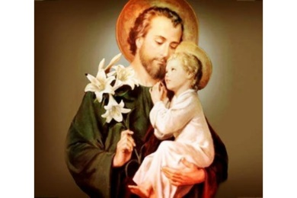

**Para el jueves 2 y viernes 3:**

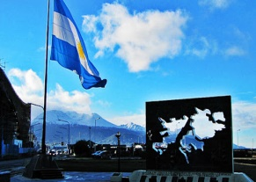Trabajamos efemérides con el 2 de abril: Día del veterano de guerra y caídos en Malvinas. Para copiar en la carpeta:

Día del Veterano y de los caídos en la las islas Malvinas guerra de Malvinas. El 2 de abril de 1982, tropas argentinas desembarcaron en con el fin de recuperar la soberanía que en 1833 había sido arrebatada por fuerzas armadas de Gran Bretaña.El 2 de abril de 1982, la dictadura cívico-militar inició el desembarco de tropas en las islas Malvinas, usurpadas por Inglaterra desde 1833. Con esta acción de afirmación de la soberanía nacional, apoyada por un importante sector de la población, la dictadura intentaba ocultar la gravísima situación social, política y económica a la que había conducido su gobierno. El conflicto armado concluyó el 14 de junio de 1982 con la rendición de la Argentina y provocó la muerte de muchos soldados argentinos.

**Actividades:**

1. Consultar y reflexionar en familia ¿Por qué valoramos a los Veteranos de Malvinas? ¿Siempre reconocemos cuando alguien hace algo por nuestra patria?
2. Enumera y destaca valores que debemos destacar de estos Veteranos.
3. Ubicar en un mapa de Argentina las islas Malvinas( que se puede calcar, usar los que tenemos en casa o bien hacerlo en formato digital)
4. Buscar información y anotar las características del clima en las islas, flora y fauna.

**Para el domingo 5 de abril: DOMINGO DE RAMOS**

**Te invitamos a reflexionar en familia ese día y a rezar por nuestra patria.**

Si desean escuchar un evangelio explicativo de ese día los invito a ver el siguiente link

<https://www.youtube.com/watch?v=AkAmHamkl10>



**Para el día Lunes 6 y martes 7 de abril les proponemos las siguientes actividades: Para copiar en la carpeta o imprimir y completar.**

**La comunicación**

Trabajamos con una ficha en la que se detallan los elementos de la comunicación, en ella analizamos los elementos que usamos diariamente de la comunicación. Nos ponemos en situaciones comunicativas y analizamos diferentes códigos de comunicación.

**PARA RECORDAR : formas de comunicación**

**Comunicación lingüística o verbal** Se refiere a la comunicación que se vale de la palabra para dar el mensaje. Es la principal forma de comunicación que se utiliza. Puede ser **oral o escrita**.

**Comunicación no lingüística o no verbal** La comunicación no verbal incluye, por ejemplo, gestos, expresiones faciales, tono de voz, movimientos, colores del semáforo etc.

**RECUERDO LO QUE APRENDÍ**



1. Al lado de cada dibujo, escribe la forma de comunicación. Luego, explica la idea en la carpeta que quiere transmitir.



___________________________________________________________________________________________________________________________________________________________________________________________________________________________________________________________________________________________________________



____________________________________________________________________________________________________________________________________________________________________________________________________________________________________________



____________________________________________________________________________________________________________________________________________________________________________________________________________________________________________

2-¿Qué formas de comunicación emplearías para expresar amor a una persona querida?

3- Cuando conversas con tus amigos, ¿acompañas la comunicación verbal de la no verbal? Explica cómo lo haces y cuándo.

4-Recorta, pega o dibuja cuatro formas de comunicación lingüística y cuatro formas de comunicación no lingüística.

**Para el miércoles 8 de abril les proponemos las siguientes actividades: Para copiar en la carpeta o imprimir y completar**

La comunicación es una actividad que nos permite intercambiar nuestras ideas, pensamientos, sentimientos. Es decir, permite la interrelación.

**Elementos:**

Emisor

El emisor es el punto de partida de un proceso de comunicación. Es aquél que emite el mensaje.

**Receptor**

El receptor es quien recibe el mensaje. Puede recibir el mensaje y no responder, pero sí lo hace, deja de ser receptor para convertirse en emisor.

**Código o lenguaje**

El código o lenguaje es el conjunto de signos con el que se cuenta para transmitir un mensaje. El código puede ser transmitido verbal o no verbalmente.

Un ejemplo de código es el idioma español que usan dos personas para conversar.

**Mensaje**

El mensaje es el contenido que se quiere transmitir desde el emisor hacia el receptor. El mensaje está compuesto por una combinación de sistema de signos o símbolos que transmiten un concepto, idea o información que son familiares tanto para el emisor como para el receptor.

Un ejemplo de mensaje sería el motivo por el cual está llamando el emisor (para dar una noticia, hacer una invitación, un reclamo, etc.).

**Canal de comunicación**

El canal de comunicación es el medio físico por donde se transmite el mensaje del emisor hacia el receptor. El aire es el medio físico más común de comunicación, pero también lo son el teléfono, el celular, el correo electrónico, la voz, entre otros.

Un ejemplo de canal de comunicación serían los teléfonos del emisor y el receptor, que permiten la comunicación entre ambos.

**Retroalimentación**

Debido a que la comunicación es circular y tanto el emisor como el receptor están constantemente cambiando de papeles, la retroalimentación determina la efectividad de los mensajes enviados por el emisor, quien puede comprobar si el mensaje fue recibido e interpretado de forma adecuada.

Un ejemplo de retroalimentación sería un intercambio de preguntas y respuestas entre el emisor y el receptor. Como sus roles cambian continuamente mientras dure el proceso comunicativo, hay una retroalimentación

**Contexto**

Es la situación en la cual se genera el proceso comunicativo. Incluye factores emocionales, sociales, circunstanciales, etc. y puede tener una influencia en el intercambio de ideas.

Un ejemplo de contexto puede ser intentar mantener una conversación telefónica durante una fiesta. En este caso, el contexto (la fiesta)

**ACTIVIDADES PARA INTERPRETAR: La comunicación**

Lee el ejemplo y ubica los elementos de la comunicación.

a. María le contó a Inés cómo le fue en el cine el sábado.

Emisor :________________________________________

Receptor :________________________________________

Mensaje :________________________________________

Canal :________________________________________

Código :________________________________________

Contexto :________________________________________

b. Juan viaja en un microbús. Se acerca el cobrador y le dice: "¿Ya tiene su boleto?" "Todavía", responde Juan.

Emisor :_______________________Receptor:_______________________

Mensaje :_______________________Canal:_______________________

Código :_______________________Contexto:_______________________

c. Estaba en mi casa, cuando Carlos me llamó por teléfono y me dijo: "te quiero mucho"

Emisor :_______________________Receptor:_______________________

Mensaje :_______________________Canal:_______________________

Código :_______________________Contexto:_______________________

**Proceso de la Comunicación**

Completa con las palabras de la nube:





**Para el jueves 9 y viernes 10 de abril: “Jueves y Viernes Santo”**

**Es un momento de reflexión y encuentro en familia, de oración y estar cerquita de Jesús, te invito a generar desde tu lugar, en casa una buena acción sencilla con la familia y que la puedas compartir desde educación emocional. Escribí en una linda tarjetita para compartirla a la vuelta.**

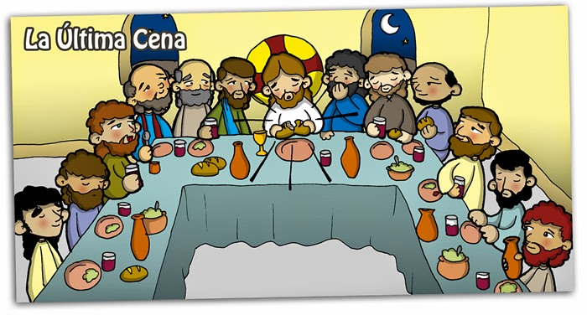

**RECORDÁ NOS CUIDAMOS ENTRE TODOS**

